***УСТЬ-КУЛЬСКИЙ***

***«УСТЬ-КУЛЬСКИЙ ВЕСТНИК» - ПЕРИОДИЧЕСКОЕ ПЕЧАТНОЕ ИЗДАНИЕ В ФОРМЕ ГАЗЕТЫ, УЧРЕЖДЕННОЕ ДЛЯ ИЗДАНИЯ ОФИЦИАЛЬНЫХ И ИНЫХ АКТОВ ДУМЫ И АДМИНИСТРАЦИИ УСТЬ-КУЛЬСКОГО СЕЛЬСКОГО ПОСЕЛЕНИЯ, ТУЛУНСКОГО РАЙОНА, ИРКУТСКОЙ ОБЛАСТИ.***

***ВЕСТНИК***

*«07» августа 2024 год**№ 25*

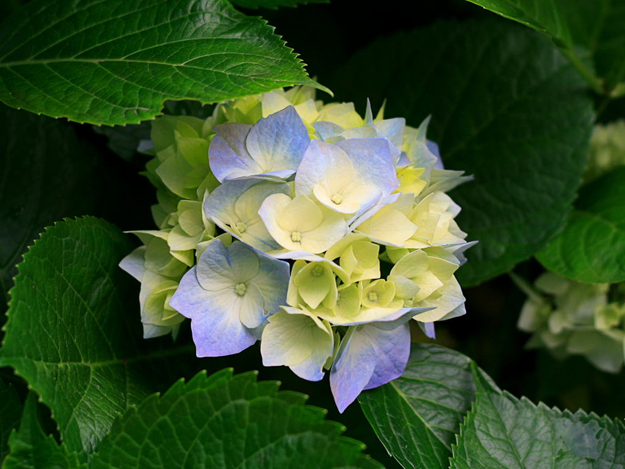

**Иркутской область**

**Тулунский район**

**АДМИНИСТРАЦИЯ**

**Усть-Кульского сельского поселения**

**ПОСТАНОВЛЕНИЕ**

**«07» августа 2024 г. №54-пг**

**с. Усть-Кульск**

**Об утверждении перечня автомобильных дорог**

**общего пользования местного значения**

**Усть-Кульского сельского поселения**

В соответствии с Федеральным законом Российской Федерации от 8 ноября 2007 года № 257-ФЗ «Об автомобильных дорогах и о дорожной деятельности в Российской Федерации и о внесении изменений в отдельные законодательные акты Российской Федерации», руководствуясь решением Думы Усть-Кульского сельского поселения от 05.08.2024 года № 19 «О порядке подготовки и утверждении перечня автомобильных дорог общего пользования местного значения Усть-Кульского сельского поселения», Уставом Усть-Кульского муниципального образования,

**ПОСТАНОВЛЯЮ:**

1. Утверждении перечень автомобильных дорог общего пользования местного значения Усть-Кульского сельского поселения» в Приложение №1 (прилагается)
2. Контроль за исполнением настоящего постановления оставляю за собой.
3. Настоящие постановление опубликовать в газете «Усть-Кульский Вестник» и разместить на официальном сайте администрации Усть-Кульского сельского поселения в информационно-телекоммуникационной сети интернет.

Глава Усть-Кульского

сельского поселения Т.А. Процан

Приложение №1

ПЕРЕЧЕНЬ

АВТОМОБИЛЬНЫХ ДОРОГ ОБЩЕГО ПОЛЬЗОВАНИЯ

МЕСТНОГО ЗНАЧЕНИЯ УСТЬ-КУЛЬСКОГО СЕЛЬСКОГО ПОСЕЛЕНИЯ

|  |  |  |  |  |
| --- | --- | --- | --- | --- |
| Идентификационный номер | Место расположения | Начало  дороги | Конец  дороги | Протяженность / метров |
| 25-238-849- ОП МП 01 | Автомобильная дорога д. Павловка,  Ул. Набережная | От ул. Набережной, 29  От ул. Набережной, 6 | До ул. Набережной, 46  До перекрестка с. Усть-Кульск | 1400 |
| 25-238-849- ОП МП 02 | Автомобильная дорога  с. Усть-Кульск,  ул. Набережная | От ул. Набережной, 2 | до ул. Набережной, 23 | 659 |
| 25-238-849- ОП МП 03 | Автомобильная дорога  с. Усть-Кульск,  ул. Набережная | От ул. Набережной, 24 | До ул. Набережной, 29 | 292 |
| 25-238-849- ОП МП 04 | Автомобильная дорога  с. Усть-Кульск,  ул. Школьная | От ул. Школьной, 47 | До ул. Школьной, 49 | 215 |
| 25-238-849- ОП МП 05 | Автомобильная дорога  с. Усть-Кульск,  ул. Широкая | От ул. Широкой, 1 | До ул. Широкой, 62 | 1461 |
| 25-238-849- ОП МП 06 | Автомобильная дорога  с. Усть-Кульск,  ул. Молодежная | От ул. Широкой, 36 | До ул. Молодежной, 6 | 305 |
| 25-238-849- ОП МП 07 | Автомобильная дорога  с. Усть-Кульск, переулок №1 | От ул. Школьной, 9 | До ул. Набережной, 4 | 161 |
| 25-238-849- ОП МП 08 | Автомобильная дорога  с. Усть-Кульск, переулок №2 | От ул. Школьной, 13 | До скважины р. Илир | 327 |
| 25-238-849- ОП МП 09 | Автомобильная дорога  с. Усть-Кульск, переулок  № 3 | От Памятника ВОВ | До ул. Набережной, 18 | 155 |
| 25-238-849- ОП МП 10 | Автомобильная дорога  с. Усть-Кульск, переулок № 4 | От ул. Школьной, 23 | До ул. Набережной | 102 |
| 25-238-849- ОП МП 11 | Автомобильная дорога  с. Усть-Кульск переулок  № 5 | От ул. Школьной, 31 | До ул. Набережной, 24 | 92 |
| 25-238-849- ОП МП 12 | Автомобильная дорога  с. Усть-Кульск, переулок  № 6 | От ул. Школьной, 2 | До ул. Широкой, 5 | 213 |
| 25-238-849- ОП МП 13 | Автомобильная дорога  с. Усть-Кульск, переулок  № 7 | От ул. Школьной, 10 | До ул. Широкой, 13 | 200 |
| 25-238-849- ОП МП 14 | Автомобильная дорога  с. Усть-Кульск, переулок  № 8 | От ул. Школьной, 24 | До ул. Широкой, 27 | 210 |
| 25-238-849- ОП МП 15 | Автомобильная дорога  с. Усть-Кульск, переулок  № 9 | От ул. Школьной, 32 | До ул. Широкой, 33 | 217 |
| 25-238-849- ОП МП 16 | Автомобильная дорога  с. Усть-Кульск, переулок  № 10 | От ул. Школьной, 42 | До ул. Широкой, 43 | 213 |
| 25-238-849- ОП МП 17 | Автомобильная дорога  с. Усть-Кульск, переулок  № 11 | От ул. Школьной, 47 | До ул. Широкой, 51 | 214 |
| 25-238-849- ОП МП 18 | Автомобильная дорога  с. Усть-Кульск, переулок  № 12 | От ул. Широкой, 14 | До гаража | 200 |
| 25-238-849- ОП МП 19 | Автомобильная дорога  с. Усть-Кульск, переулок  № 13 | От ул. Широкой, 28 | До зерносклада | 150 |
| 25-238-849- ОП МП 20 | Автомобильная дорога  с. Усть-Кульск, переулок  № 14 | От ул. Широкой, 44 | До фермы | 200 |
| 25-238-849- ОП МП 21 | Автомобильная дорога  с. Усть-Кульск, переулок  № 15 | От ул. Широкой, 52 | До фермы | 200 |
| 25-238-849- ОП МП 22 | Автомобильная дорога  д. Ангуй,  ул. Набережная | От границы д. Ангуй7+585 | До км. 9+020 | 1435 |
| 25-238-849- ОП МП 23 | Автомобильная дорога  п. Ангуйский,  ул. Набережная | От ул. Лесной, 6 | До Набережной, 8 | 800 |
| 25-238-849- ОП МП 24 | Автомобильная дорога  п. Ангуйский,  ул. Лесная | От ул. Лесной, 5 | До ул. Лесной, 11 | 200 |
| 25-238-849- ОП МП 25 | Автомобильная дорога  п. Ангуйский,  ул. Школьная | От ул. Школьной, 3 | До ул. Школьной, 33 | 450 |
| 25-238-849- ОП МП 26 | Автомобильная дорога  п. Ангуйский,  ул. Солнечная | От ул. Солнечной, 2 | До трансформатора | 300 |
| 25-238-849- ОП МП 27 | Автомобильная дорога  п. Ангуйский,  ул. Мира | От ул. Набережной, | До ул. Мира, 12 | 230 |
| 25-238-849- ОП МП 28 | Автомобильная дорога  п. Ангуйский,  ул. Таежная | От ул. Набережной | До ул. Таежной, 6а | 200 |
| **ИТОГО:** |  |  |  | **10 801** |